

## РОССИЙСКАЯ ФЕДЕРАЦИЯ

## РОСТОВСКАЯ ОБЛАСТЬ

## МУНИЦИПАЛЬНОЕ ОБРАЗОВАНИЕ «БЕЛОКАЛИТВИНСКИЙ РАЙОН»

## АДМИНИСТРАЦИЯ БЕЛОКАЛИТВИНСКОГО РАЙОНА

# **ПОСТАНОВЛЕНИЕ**

от 17.01.2020 № 39

г. Белая Калитва

**О разработке проекта планировки и проекта межевания территории в районе магазина в мкр. «Юбилейный», п. Синегорский Белокалитвинского района Ростовской области**

В соответствии с частями 5, 13 статьи 45 и частью 5 статьи 46 Градостроительного кодекса Российской Федерации, Уставом муниципального образования «Белокалитвинский район», на основании заявления Буценко М.В. от 19.12.2019 № 65.05.01/250 о разработке проекта планировки и проекта межевания территории, Администрация Белокалитвинского района **п о с т а н о в л я е т:**

1. Разработать проект планировки и проект межевания территории в районе магазина в мкр. «Юбилейный», п. Синегорский Белокалитвинского района Ростовской области, согласно приложению к настоящему постановлению.

2. Настоящее постановление вступает в силу после его официального опубликования в Муниципальном вестнике общественно-политической газеты «Перекресток» и размещению на официальном сайте Администрации Белокалитвинского района.

3. Контроль за исполнением настоящего постановления возложить на главного архитектора Белокалитвинского района Старцева И.А.

## И.о. главы Администрации

## Белокалитвинского района Д.Ю. Устименко

Верно:

И.о. управляющего делами Л.А. Леонова

Приложение

к постановлению Администрации

Белокалитвинского района

от 17.01.2020 № 39

Схема границ разработки проекта планировки и проекта межевания территории в районе магазина в мкр. «Юбилейный», п. Синегорский

Белокалитвинского района Ростовской области

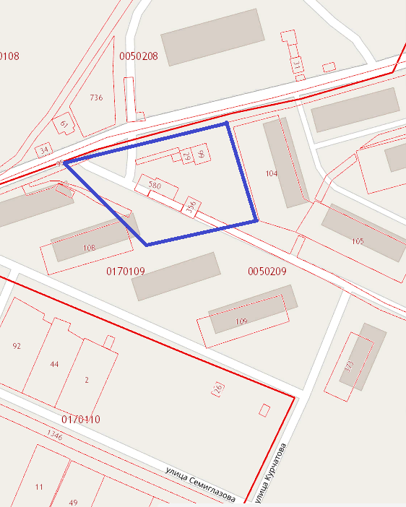

 - Границы разработки проекта планировки и межевания

И.о. управляющего делами Л.А. Леонова